
ชื่อ ______________________________________________ ชั้น __________ เลขที่ _______
คำชี้แจง ให้นักเรียนแต่ละกลุ่มปฏิบัติดังนี้
1. อ่านวิธีทำกิจกรรมการทดลองให้เข้าใจ 2. ตอบคำถามก่อนทำกิจกรรม
3. ทำกิจกรรมและบันทึกผล 4. ตอบคำถามหลังทำกิจกรรม

ใบงานที่ 45 เรื่อง วัฏจักรของหิน

กิจกรรมที่ 6.5 วัฏจักรของหิน

วันที่ _____ เดือน ____________ พ.ศ. ________
ได้คะแนน
................................
คะแนนเต็ม 10 คะแนน

วัสดุอุปกรณ์
1. แผนภาพวัฏจักรของหิน 1 ภาพ
2. กระดาษฟลิปชาร์ต 1 แผ่น
3. ปากกาสีต่าง ๆ
4. ภาพหินตัวอย่างแต่ละประเภท
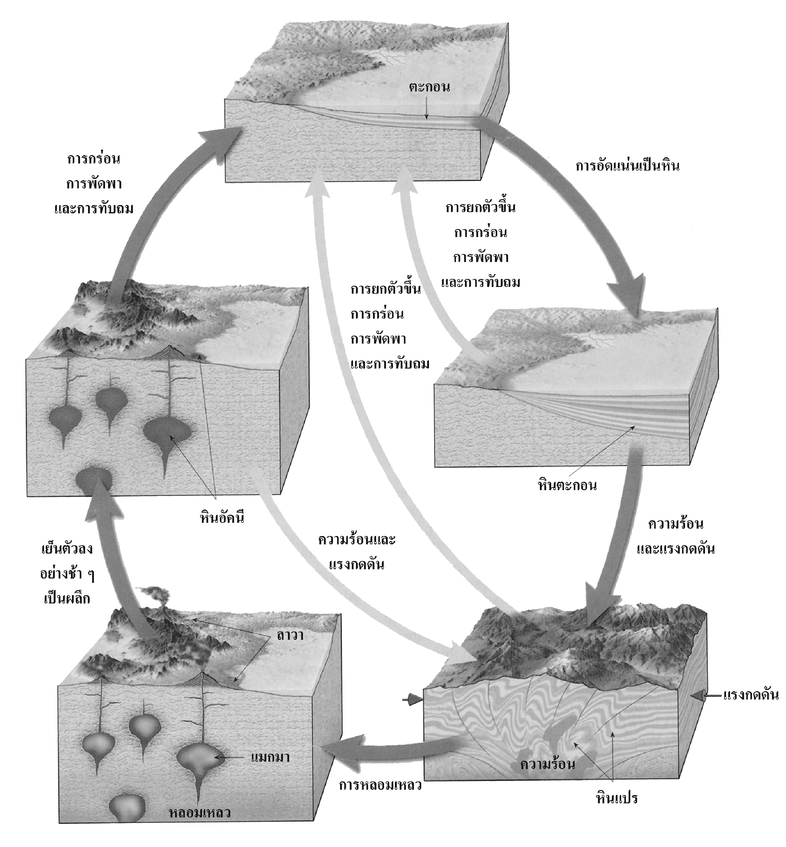

แผนภาพ วัฏจักรของหิน
แผนภาพ วัฏจักรของหิน
วิธีทำ
1. จับคู่กับเพื่อน ศึกษาแผนภาพวัฏจักรของหิน แล้วตอบคำถาม
2. ให้นักเรียนเขียนแผนภาพวัฏจักรของหินของนักเรียนเองบนกระดาษฟลิปชาร์ตโดยเริ่มจากคำ 3 คำ ต่อไปนี้ ดังภาพ แล้วเขียนลูกศรพร้อมเติมคำหรือข้อความที่แสดงกระบวนการเกิดหิน แต่ละประเภทให้สมบูรณ์ วาดภาพหรือติดภาพตัวอย่างหินแต่ละประเภทลงในแผนภาพ

แผนภาพ วัฏจักรของหิน
หินอัคนี
หินตะกอน
หินแปร

3. จัดแสดงแผนภาพของนักเรียนบนป้ายนิเทศ


คำถามก่อนทำกิจกรรม

1. วัฏจักรหมายถึงอะไร ___________________________________________________________
____________________________________________________________________________
2. หินมี 3 ประเภท ได้แก่อะไรบ้าง __________________________________________________
3. วัตถุประสงค์ของกิจกรรมนี้คืออะไร _______________________________________________
____________________________________________________________________________


บันทึกผลการทำกิจกรรม

1. จากการศึกษาแผนภาพวัฏจักรของหิน ตอบคำถามต่อไปนี้
1.1 แผนภาพวัฏจักรของหินแสดงอะไร _____________________________________________
_________________________________________________________________________
1.2 หินประเภทใดในแผนภาพที่สามารถเปลี่ยนสภาพเป็นหินแปรได้ _____________________
_________________________________________________________________________
1.3 หินประเภทใดในแผนภาพที่สามารถเปลี่ยนเป็นหินตะกอน __________________________
1.4 หินประเภทใดในแผนภาพที่สามารถเปลี่ยนเป็นหินหลอมเหลวร้อนได้ _________________
1.5 หินตะกอนเปลี่ยนเป็นหินอัคนีได้อย่างไร ________________________________________
_________________________________________________________________________
1.6 หินอัคนีเปลี่ยนเป็นหินแปรได้อย่างไร __________________________________________
_________________________________________________________________________
1.7 หินแปรเปลี่ยนเป็นหินตะกอนได้อย่างไร ________________________________________
_________________________________________________________________________
2.

คำถามหลังทำกิจกรรม

สรุปความสัมพันธ์การเกิดหินประเภทต่าง ๆ ได้ดังนี้ _________________________________
______________________________________________________________________________
______________________________________________________________________________
______________________________________________________________________________
______________________________________________________________________________
______________________________________________________________________________

